**MINISTERUL EDUCAȚIEI ȘI CERCETĂRII AL REPUBLICII MOLDOVA**

**Universitatea Tehnică a Moldovei**

**RAPORT**

Lucrare de laborator nr. 1

la cursul ***„Rețele de calculatoare”***

**A efectuat:**  **St. gr. CR-221FR Serba Cristina**

**A verificat: conf.univ. Victor Moraru**

**Chișinău 2025**

# Obiective:

* Studierea simulatorului Pachet Tracer și căpătarea deprinderilor practice de lucru cu el.
* Studierea componentelor de baza ale rețelelor simulate.
* Studierea echipamentelor de interconectare de nivel legătura de date
* Popularea și conținutul tabelei de comutare
* Crearea unor rețele simple și experimentarea cu ele

# Configurația:

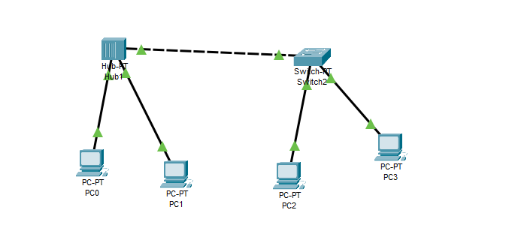

# Rezultatele verificării:

PC0 to PC1

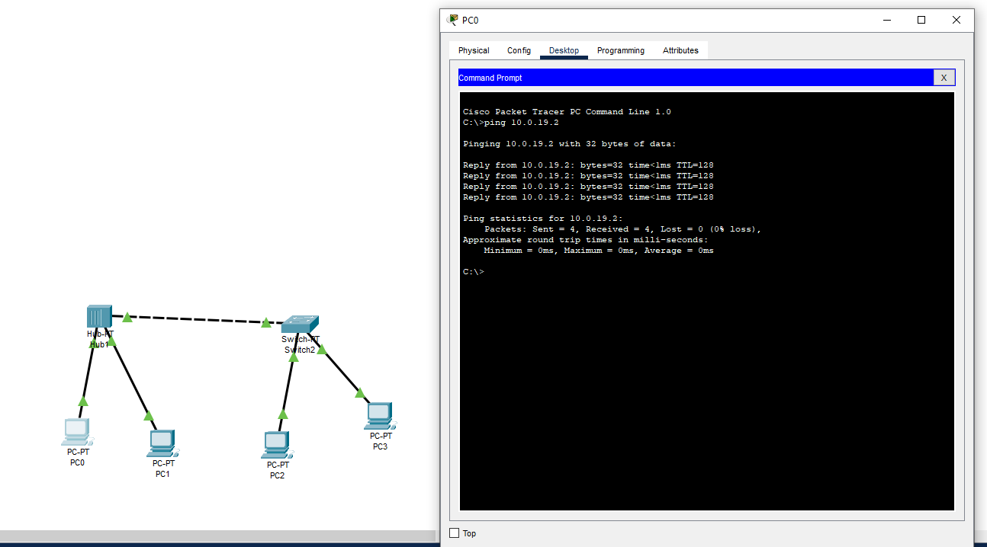

PC2 to PC3

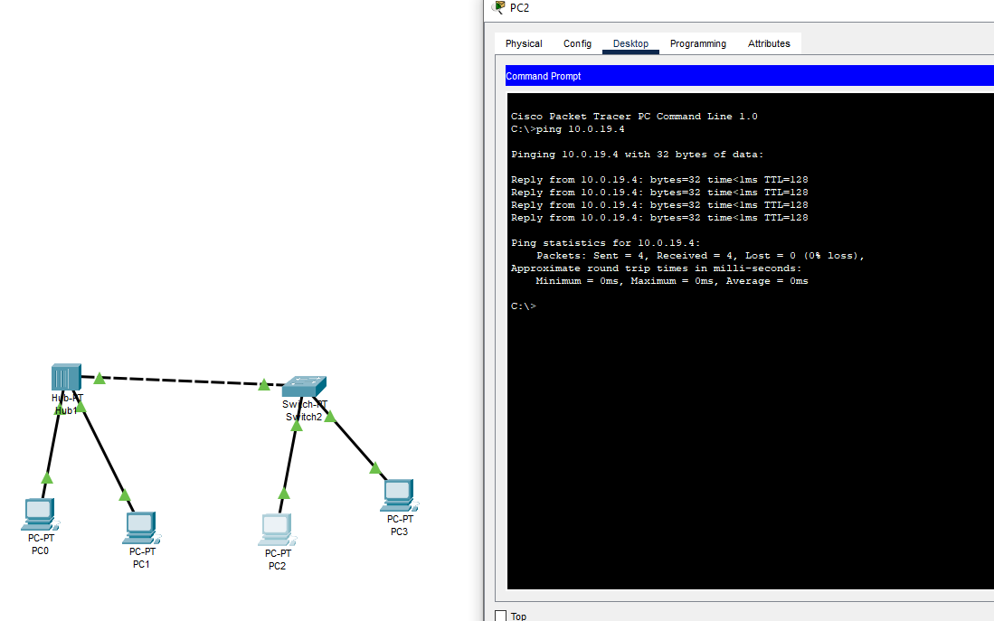

PC0 to PC3

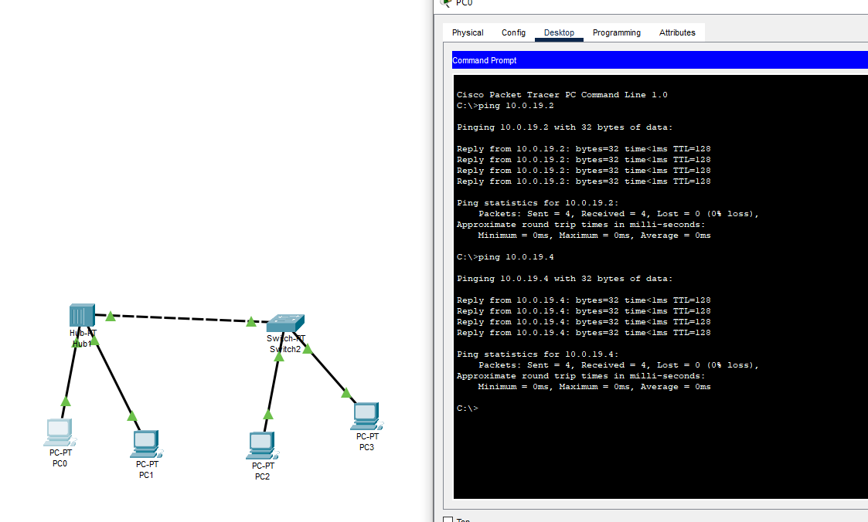

# Concluzii:

În urma efectuării lucrării de laborator, am dobândit cunoștințe esențiale despre utilizarea simulatorului Packet Tracer și despre componentele de bază ale rețelelor simulate. Am observat modul în care echipamentele de interconectare de nivel Legătura de Date facilitează comunicarea între dispozitive și cum se construiește și se populează tabela de comutare într-un switch.

De asemenea, prin experimentarea cu rețele simple, am remarcat comportamentul diferit al unui hub comparativ cu un switch, în special în ceea ce privește modul de propagare a pachetelor în rețea. Testele de conectivitate, realizate prin comenzi ping, au evidențiat importanța corectitudinii configurației dispozitivelor și a conexiunilor dintre ele.

Prin această lucrare, am căpătat deprinderi practice în configurarea și testarea rețelelor în Packet Tracer, înțelegând mai bine procesele fundamentale care stau la baza comunicării într-o rețea.